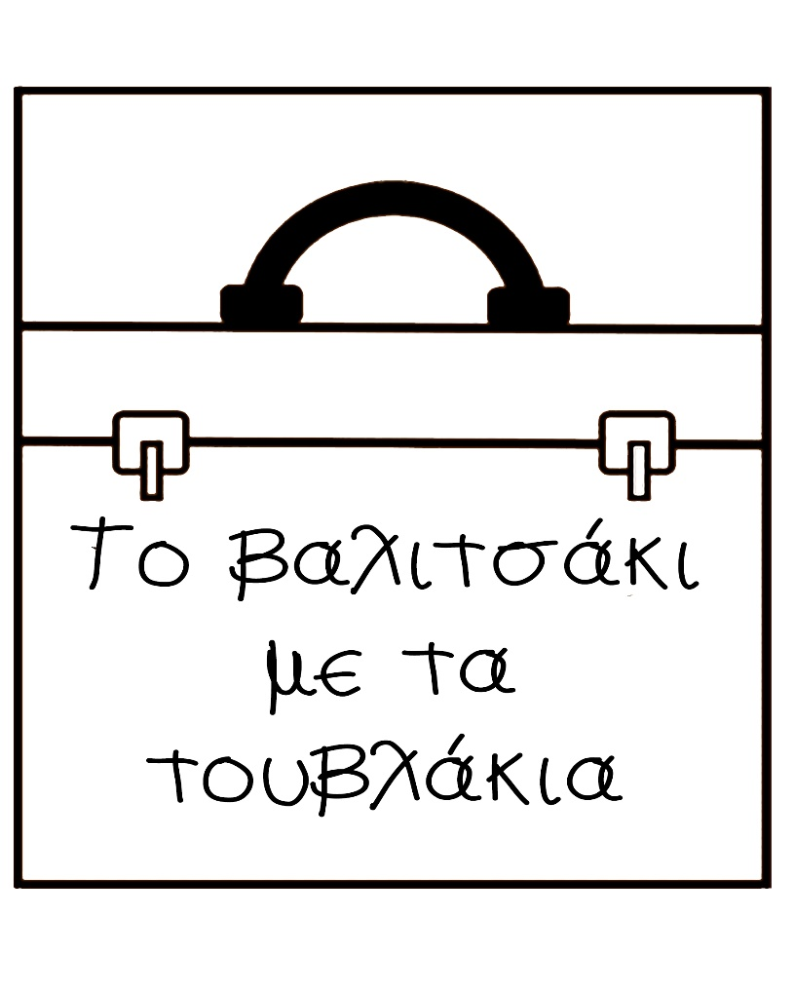

Οι μορφές ενός αριθμού:

Κάρτες ψηφίων

Με ψηφία:

Με λέξεις:

Αναλυτικά:



Το μικρό μου

παιχνιδοβιβλίο

των ψηφίων

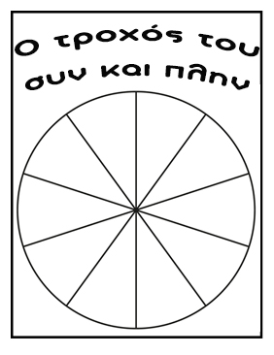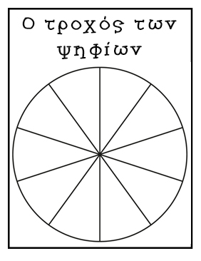

- 300

+ 80

- 5.000

+ 80.000

+ 900

- 100.000

- 10

+ 2.000

- 20

+ 50.000

0

9

8

7

6

5

4

3

2

1

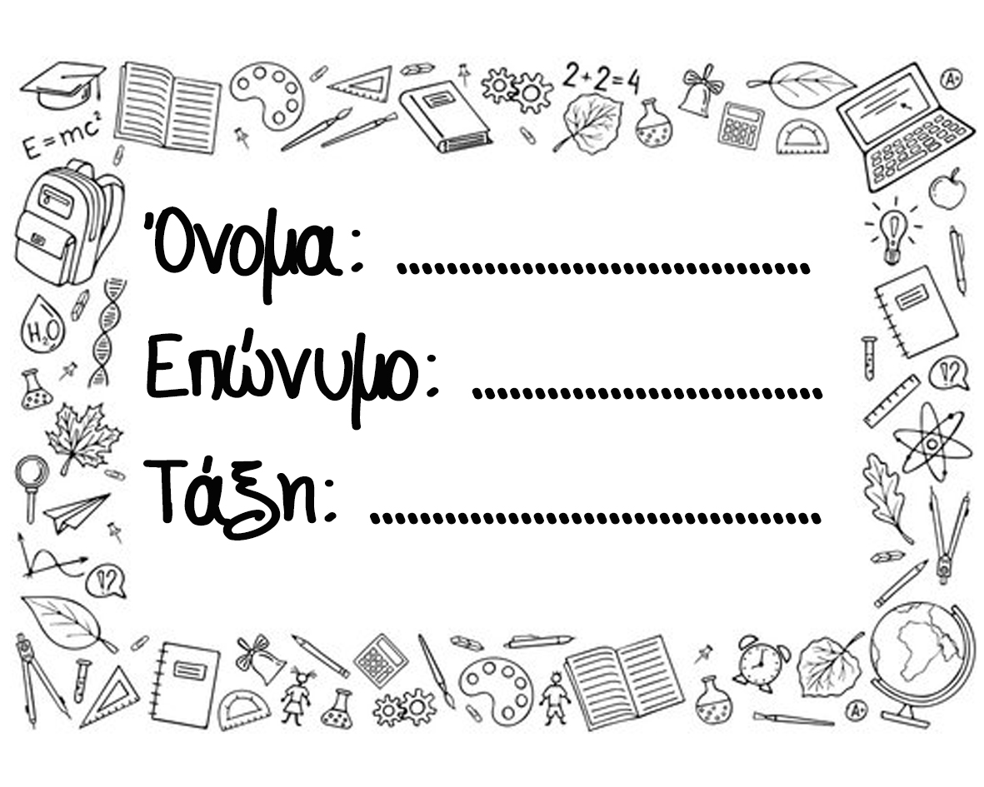

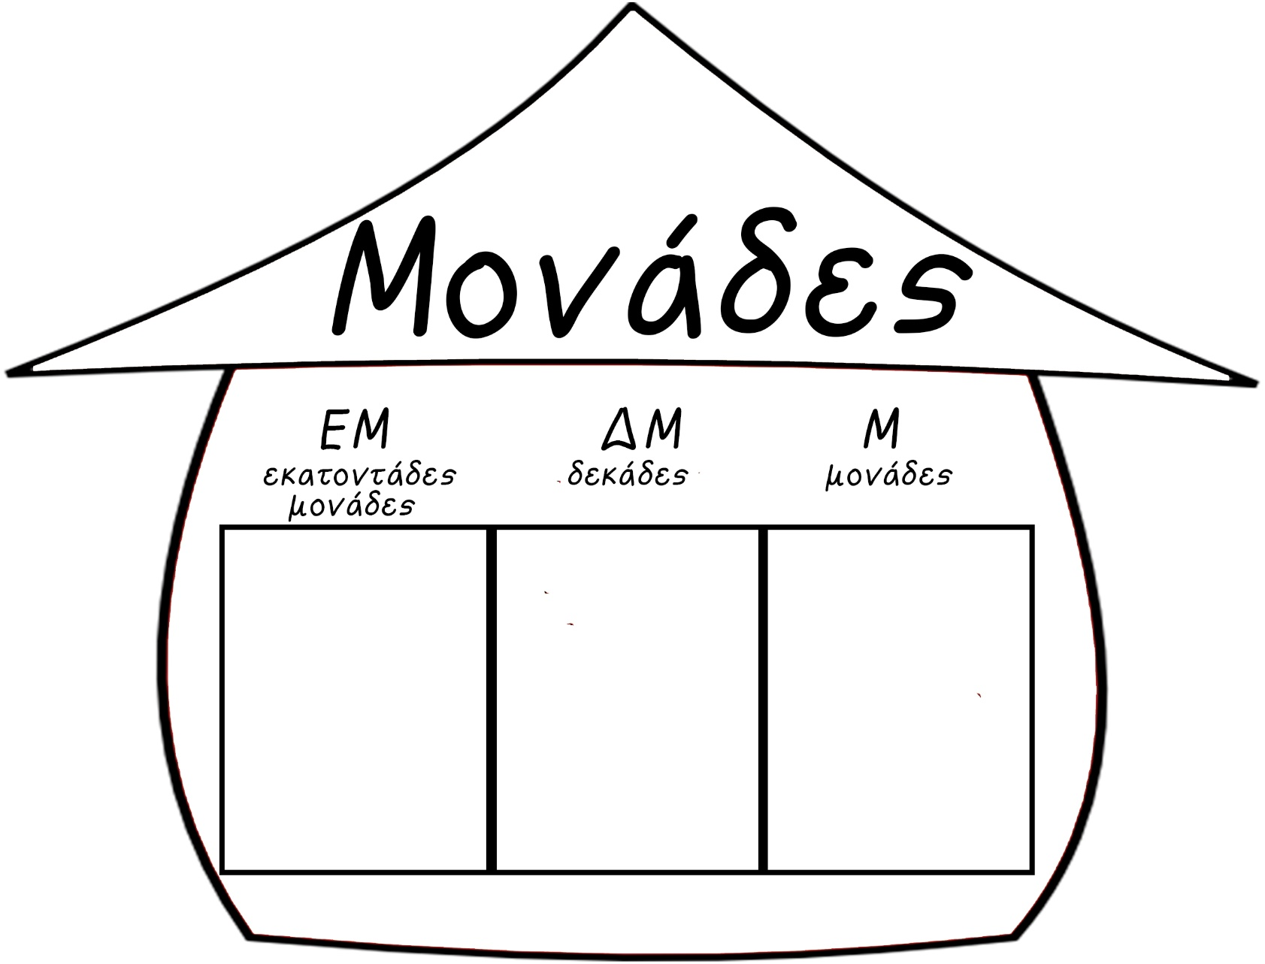

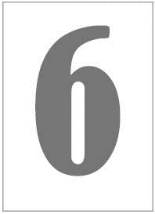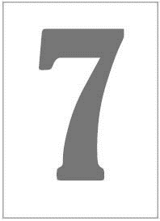



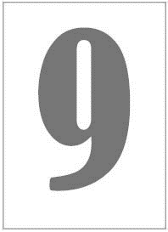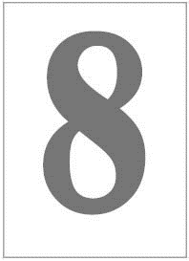















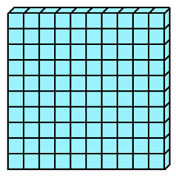

C:\Users\meletis-pc\Desktop\ΥΛΗ Δ ΤΑΞΗ ΚΑΙ ΙΔΕΕΣ\ΜΑΘΗΜΑΤΙΚΑ Δ ΤΑΞΗ\LAPBOOK ΑΞΙΑ ΨΗΦΙΩΝ\δεκάδα τουβλάκια.jpgC:\Users\meletis-pc\Desktop\ΥΛΗ Δ ΤΑΞΗ ΚΑΙ ΙΔΕΕΣ\ΜΑΘΗΜΑΤΙΚΑ Δ ΤΑΞΗ\LAPBOOK ΑΞΙΑ ΨΗΦΙΩΝ\δεκάδα τουβλάκια.jpgC:\Users\meletis-pc\Desktop\ΥΛΗ Δ ΤΑΞΗ ΚΑΙ ΙΔΕΕΣ\ΜΑΘΗΜΑΤΙΚΑ Δ ΤΑΞΗ\LAPBOOK ΑΞΙΑ ΨΗΦΙΩΝ\δεκάδα τουβλάκια.jpgC:\Users\meletis-pc\Desktop\ΥΛΗ Δ ΤΑΞΗ ΚΑΙ ΙΔΕΕΣ\ΜΑΘΗΜΑΤΙΚΑ Δ ΤΑΞΗ\LAPBOOK ΑΞΙΑ ΨΗΦΙΩΝ\δεκάδα τουβλάκια.jpgC:\Users\meletis-pc\Desktop\ΥΛΗ Δ ΤΑΞΗ ΚΑΙ ΙΔΕΕΣ\ΜΑΘΗΜΑΤΙΚΑ Δ ΤΑΞΗ\LAPBOOK ΑΞΙΑ ΨΗΦΙΩΝ\δεκάδα τουβλάκια.jpgC:\Users\meletis-pc\Desktop\ΥΛΗ Δ ΤΑΞΗ ΚΑΙ ΙΔΕΕΣ\ΜΑΘΗΜΑΤΙΚΑ Δ ΤΑΞΗ\LAPBOOK ΑΞΙΑ ΨΗΦΙΩΝ\δεκάδα τουβλάκια.jpgC:\Users\meletis-pc\Desktop\ΥΛΗ Δ ΤΑΞΗ ΚΑΙ ΙΔΕΕΣ\ΜΑΘΗΜΑΤΙΚΑ Δ ΤΑΞΗ\LAPBOOK ΑΞΙΑ ΨΗΦΙΩΝ\δεκάδα τουβλάκια.jpgC:\Users\meletis-pc\Desktop\ΥΛΗ Δ ΤΑΞΗ ΚΑΙ ΙΔΕΕΣ\ΜΑΘΗΜΑΤΙΚΑ Δ ΤΑΞΗ\LAPBOOK ΑΞΙΑ ΨΗΦΙΩΝ\δεκάδα τουβλάκια.jpgC:\Users\meletis-pc\Desktop\ΥΛΗ Δ ΤΑΞΗ ΚΑΙ ΙΔΕΕΣ\ΜΑΘΗΜΑΤΙΚΑ Δ ΤΑΞΗ\LAPBOOK ΑΞΙΑ ΨΗΦΙΩΝ\δεκάδα τουβλάκια.jpg





